 | 

Génie Informatique | Cycle d’ingénieur
Spécialité : Réseaux, Systèmes et Sécurité

Étude de l’impact de la sécurité VPN sur la qualité de service dans une architecture MPLS/VPN
Isolation L3VPN, double pile de labels, DiffServ et LLQ : architecture, mesures et analyse sous GNS3
Rubrique | Information
Préparé par | Ali HARTI
Encadrant | Mr. Noureddine BADRI
Spécialité | Réseaux, Systèmes et Sécurité
Domaine | MPLS, VPN et qualité de service
Environnement | GNS3, routeurs Cisco 3725, clients VPCS
Année universitaire | 2025/2026

Table des matières
1. Introduction 4
1.1 Contexte 4
1.2 Problématique 4
1.3 Objectifs 4
1.4 Démarche 4
1.5 Organisation du rapport 5
2. Concepts théoriques 6
2.1 MPLS : commutation par labels 6
2.1.1 Structure d’une entrée de la pile de labels 6
2.1.2 Rôles des routeurs 7
2.1.3 Distribution des labels : LDP 7
2.1.4 Les opérations sur les labels et le PHP 7
2.2 MPLS L3VPN 7
2.3 Sécurité d’un VPN MPLS : isolation et confidentialité 9
2.4 La qualité de service 10
2.4.1 Classification 10
2.4.2 Marquage DSCP 10
2.4.3 Traitement différencié : files d’attente et LLQ 11
2.4.4 QoS de bout en bout dans MPLS 11
3. Environnement de travail et méthodologie 12
3.1 Plateforme d’émulation 12
3.2 Topologie et plan d’adressage 12
3.3 Méthode de mesure 14
4. Scénario 1 : MPLS natif 15
4.1 Objectif 15
4.2 Configuration mise en place 15
4.3 Vérifications et résultats 15
4.3.1 Voisinages OSPF et LDP 16
4.3.2 Table de commutation MPLS 17
4.3.3 Traceroute MPLS 18
4.3.4 Connectivité bout en bout 18
4.4 Analyse 18
5. Scénario 2 : MPLS L3VPN 20
5.1 Objectif 20
5.2 Configuration mise en place 20
5.3 Vérifications et résultats 20
5.3.1 La VRF CLIENT 20
5.3.2 La session MP-BGP et les routes VPNv4 21
5.3.3 La double pile de labels 22
5.3.4 Connectivité bout en bout 22
5.4 Analyse 22
6. Scénario 3 : MPLS L3VPN + QoS 24
6.1 Objectif 24
6.2 Conception de la politique de QoS 24
6.2.1 Les classes de trafic 24
6.2.2 Les policy-maps 25
6.3 Vérifications et résultats 26
6.4 Analyse 27
7. Analyse comparative et discussion 28
7.1 Synthèse des trois scénarios 28
7.2 Coût de l’isolation VPN 28
7.3 Rôle de la QoS 28
7.4 Ce que le L3VPN apporte, et ce qu’il n’apporte pas, en sécurité 29
8. Limites de l’étude et perspectives 30
8.1 Limites 30
8.2 Perspectives 30
9. Conclusion 32
Annexe A : Commandes de vérification utilisées 33
Annexe B : Glossaire 33
Annexe C : Références normatives 34

1. Introduction

1.1 Contexte
Les opérateurs de télécommunications et les grandes entreprises s’appuient sur MPLS (Multiprotocol Label Switching) pour transporter, sur une infrastructure mutualisée, le trafic de nombreux clients dont les besoins diffèrent : interconnexion de sites, voix sur IP, visioconférence, applications métier. Dans ce modèle, la technologie MPLS L3VPN fournit à chaque client un service réseau privé, avec son propre plan d’adressage et sa propre table de routage, au-dessus d’un cœur de réseau commun.
Cette mutualisation pose deux exigences qui peuvent sembler contradictoires. D’une part, l’isolation entre clients doit être garantie, car un client ne doit ni voir ni atteindre le trafic d’un autre. D’autre part, chaque application doit bénéficier d’un niveau de performance adapté : une communication téléphonique tolère mal la latence et la gigue, alors qu’un transfert de fichiers tolère davantage de retard. Or les mécanismes qui apportent l’isolation, comme les VRF, MP-BGP et la double pile de labels, ajoutent du traitement et de l’encapsulation, donc potentiellement de la latence.

1.2 Problématique
Ce projet cherche à répondre à la question suivante : dans une architecture MPLS, quel est l’impact mesurable de l’ajout d’une couche VPN sur la qualité de service, et la mise en place de mécanismes de QoS permet-elle de préserver la performance des flux sensibles ?

1.3 Objectifs
- Établir une référence de performance (baseline) sur un backbone MPLS natif, sans VPN ni QoS.
- Mesurer l’effet de l’ajout d’un L3VPN (VRF, MP-BGP, double pile de labels) sur la latence et sur la perte de paquets.
- Déployer une politique de QoS de bout en bout (classification, marquage DSCP, file prioritaire LLQ) et vérifier son fonctionnement.
- Analyser ce que le L3VPN apporte réellement en matière de sécurité, et ce qu’il n’apporte pas.

1.4 Démarche
Le travail suit trois scénarios progressifs, chacun construit sur le précédent afin que les écarts de mesure puissent être attribués à un seul changement à la fois :
Scénario | Architecture | Ce qui est ajouté | Question posée
1 | MPLS natif | OSPF et LDP | Quelle est la performance de référence ?
2 | MPLS L3VPN | VRF, RD, RT, MP-BGP, double label | Quel est le coût de l’isolation VPN ?
3 | MPLS L3VPN + QoS | Marquage DSCP, LLQ, bande garantie | La QoS protège-t-elle les flux sensibles ?

La Figure 1 montre cette progression : le backbone MPLS (OSPF et LDP) est commun aux trois scénarios, la couche VPN est ajoutée au deuxième et la couche QoS au troisième. Comme une seule couche change à chaque étape, tout écart de mesure peut être attribué à la couche ajoutée.
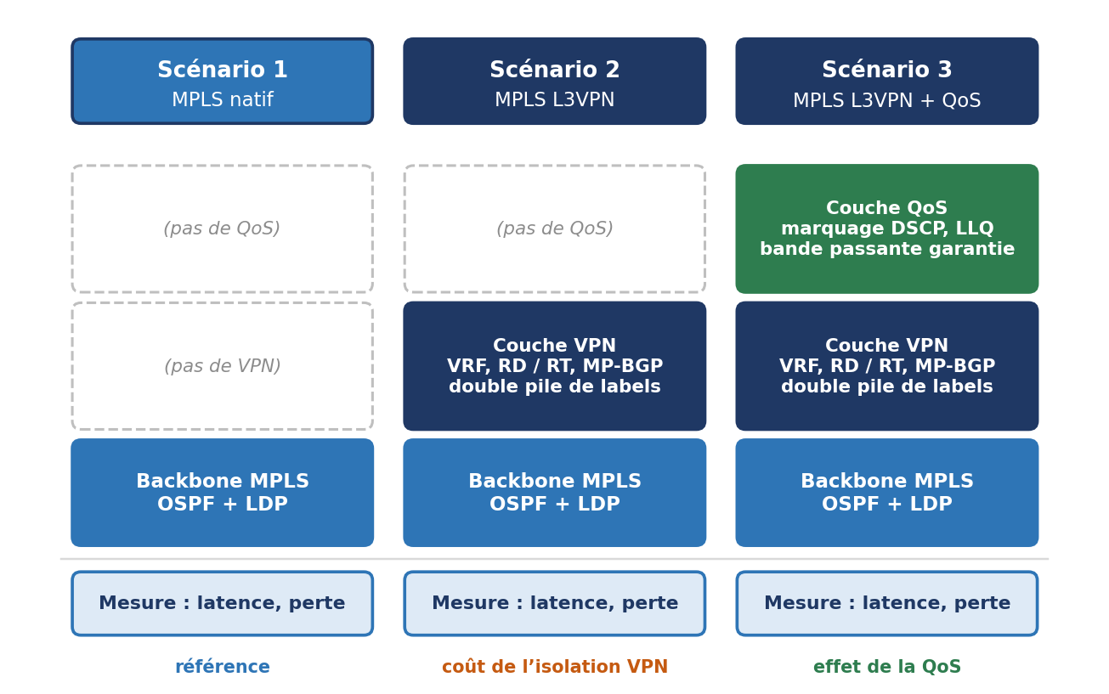
Figure 1 : Progression cumulative des trois scénarios : chaque couche s’ajoute à la précédente

1.5 Organisation du rapport
Le chapitre 2 présente les concepts théoriques de MPLS, du L3VPN, de la sécurité des VPN et de la QoS. Le chapitre 3 décrit l’environnement et la méthode de mesure. Les chapitres 4 à 6 détaillent les trois scénarios avec leurs configurations, résultats et analyses. Le chapitre 7 compare les scénarios et discute la sécurité. Le chapitre 8 expose les limites de l’étude et les perspectives, et le chapitre 9 conclut.

2. Concepts théoriques

2.1 MPLS : commutation par labels
MPLS remplace la décision de routage IP, qui exige une recherche du préfixe le plus long dans une table de routage, par une simple commutation fondée sur une étiquette (label) de taille fixe. Le label est inséré entre l’en-tête de couche 2 (Ethernet) et l’en-tête de couche 3 (IP), ce qui fait souvent décrire MPLS comme un protocole de « couche 2,5 ». Les routeurs du cœur n’ont ainsi plus besoin d’examiner l’adresse IP de destination : ils lisent le label, consultent une table d’associations et émettent le paquet sur la bonne interface.

2.1.1 Structure d’une entrée de la pile de labels
Chaque entrée de la pile de labels occupe 32 bits (RFC 3032) et se décompose en quatre champs :
Champ | Taille | Rôle
Label | 20 bits | Identifiant utilisé pour la commutation à chaque saut
TC (Traffic Class, anciennement EXP) | 3 bits | Transporte la priorité de qualité de service à travers le backbone
S (Bottom of Stack) | 1 bit | Vaut 1 pour la dernière entrée de la pile, 0 sinon
TTL | 8 bits | Limite la durée de vie du paquet, comme le TTL d’IP

La Figure 2 situe ces champs dans la trame. Le label est inséré entre l’en-tête Ethernet et l’en-tête IP. En L3VPN, deux labels sont empilés : le bit S vaut 0 pour le label de transport et 1 pour le label VPN, placé en bas de pile.
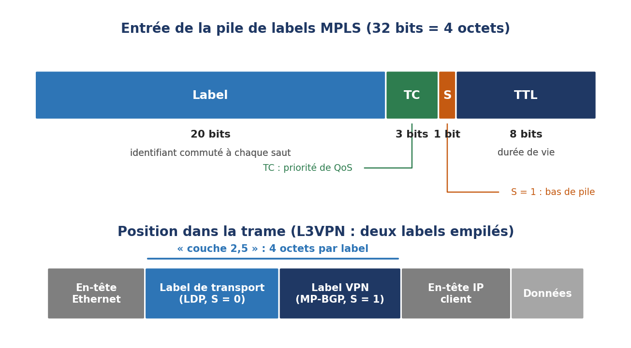
Figure 2 : Structure d’une entrée de la pile de labels MPLS et position dans la trame
Le champ de 3 bits, nommé historiquement EXP (expérimental), a été renommé TC (Traffic Class) par la RFC 5462. Les équipements Cisco affichent encore « Exp », comme on le voit dans le traceroute du Scénario 1.

2.1.2 Rôles des routeurs
Rôle | Nom complet | Fonction
CE | Customer Edge | Routeur du client. Il ignore MPLS et échange uniquement des paquets IP avec le PE.
PE | Provider Edge | Routeur de bordure de l’opérateur. Il ajoute (PUSH) et retire (POP) les labels, et héberge les VRF des clients.
P | Provider (cœur) | Routeur du cœur. Il commute uniquement sur le label de transport (SWAP) sans connaître les routes des clients.

Les routeurs qui commutent des labels sont appelés LSR (Label Switching Router). Ceux qui se situent en bordure du domaine MPLS, c’est-à-dire les PE, jouent le rôle de LER (Label Edge Router). Le chemin suivi par les paquets d’une même classe d’équivalence (FEC, Forwarding Equivalence Class) à travers le domaine est un LSP (Label Switched Path).

2.1.3 Distribution des labels : LDP
Le protocole LDP (Label Distribution Protocol, RFC 5036) distribue automatiquement les associations entre labels et préfixes IGP. Deux routeurs voisins découvrent d’abord leur présence par des messages Hello (UDP 646), puis établissent une session TCP sur le port 646 pour échanger leurs correspondances. Chaque routeur construit une base de labels (LIB), dont il tire sa table de commutation (LFIB), consultée à chaque paquet.
LDP s’appuie sur l’IGP, ici OSPF : il attribue un label à chaque préfixe présent dans la table de routage. C’est pourquoi l’IGP doit annoncer en priorité les adresses de loopback des routeurs, qui servent d’extrémités aux tunnels LSP.

2.1.4 Les opérations sur les labels et le PHP
- PUSH : le PE d’entrée ajoute un ou plusieurs labels au paquet IP.
- SWAP : un routeur du cœur remplace le label entrant par un label sortant.
- POP : un label est retiré de la pile.
Le mécanisme PHP (Penultimate Hop Popping) demande à l’avant-dernier routeur du LSP de retirer le label de transport avant d’émettre le paquet vers le dernier saut. Le routeur de sortie évite ainsi une double consultation, une pour le label puis une pour l’adresse IP, et reçoit directement le paquet prêt à être traité. Dans la topologie étudiée, le routeur P est l’avant-dernier saut vers PE2, donc c’est lui qui retire le label de transport.

2.2 MPLS L3VPN
MPLS L3VPN (RFC 4364, BGP/MPLS IP VPNs) permet à un opérateur de fournir à plusieurs clients un service de routage IP privé sur un même backbone, y compris lorsque plusieurs clients utilisent les mêmes plages d’adresses privées. L’isolation repose sur trois mécanismes complémentaires.
Mécanisme | Description | Rôle dans l’isolation
VRF (Virtual Routing and Forwarding) | Table de routage et table de commutation virtuelles et indépendantes, créées par client sur chaque PE | Sépare les routes et les flux de chaque client. Les interfaces clientes sont rattachées à une VRF.
RD (Route Distinguisher) | Préfixe de 64 bits ajouté aux adresses IPv4 de 32 bits pour former des préfixes VPNv4 de 96 bits | Rend chaque route unique dans MP-BGP, même si deux clients ont le même préfixe.
RT (Route Target) | Communauté étendue BGP attachée aux routes | Contrôle quelles routes sont exportées d’une VRF et importées dans une autre, donc quels sites se voient.

Plan de contrôle. Les PE échangent les routes des clients par une session MP-BGP (Multiprotocol BGP) entre leurs loopbacks. Chaque route VPNv4 voyage avec son RD, ses RT et un label VPN choisi par le PE qui l’annonce. Les routeurs P ne participent pas à cet échange : ils n’ont aucune connaissance des routes des clients. La Figure 3 détaille cette propagation avec les valeurs du banc d’essai (RD 65000:1, RT 65000:100, saut suivant 3.3.3.3).
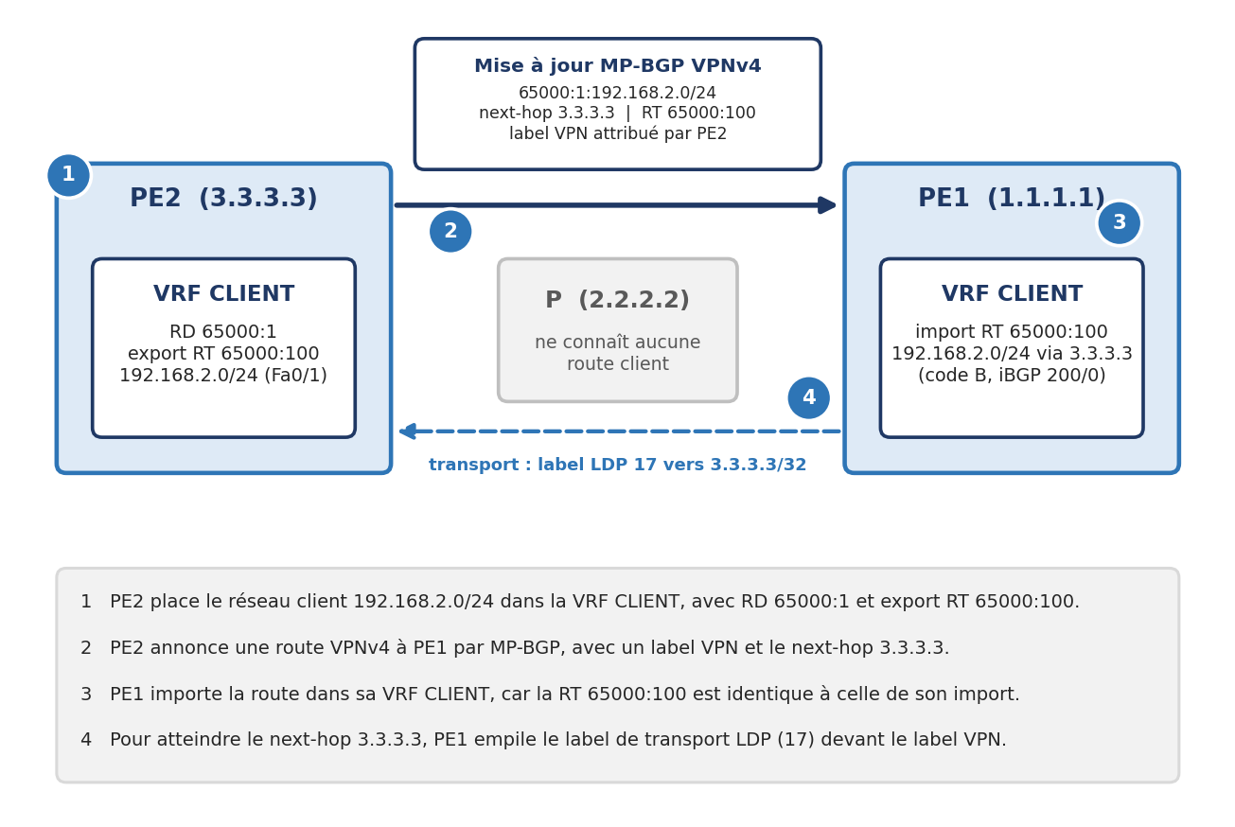
Figure 3 : Propagation d’une route client entre PE2 et PE1 par MP-BGP VPNv4
Plan de données. Le PE d’entrée empile deux labels. Le label VPN, placé en bas de pile, identifie la VRF de destination sur le PE de sortie. Le label de transport, placé au-dessus, est celui du LSP appris par LDP vers la loopback du PE de sortie. Pendant la traversée du cœur, seul le label de transport est lu. Après le PHP, le PE de sortie reçoit le paquet avec le seul label VPN, le retire, puis transmet le paquet IP au CE dans la bonne VRF. La Figure 4 illustre ce parcours.
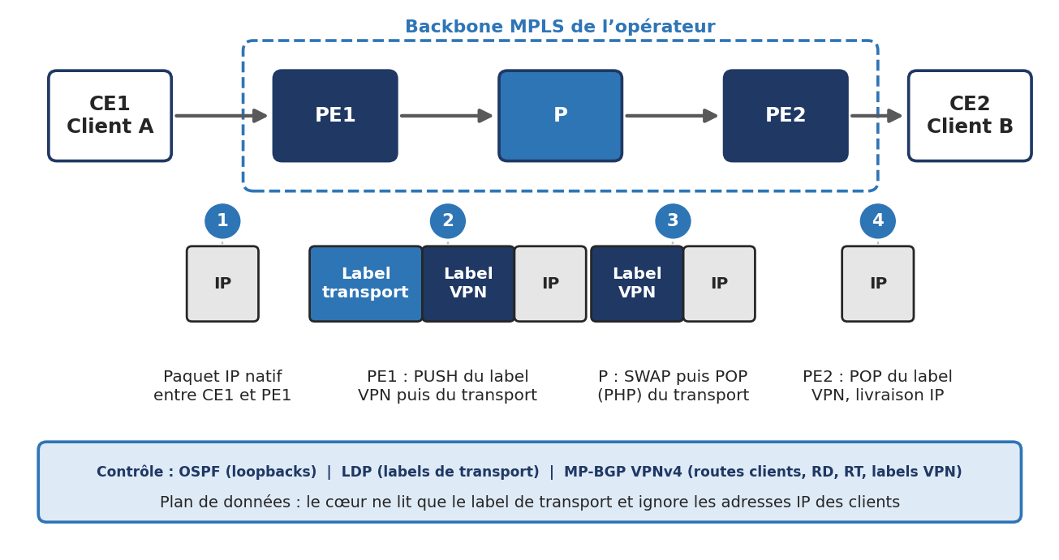
Figure 4 : Parcours d’un paquet client dans un backbone MPLS L3VPN : empilement des labels à chaque saut

2.3 Sécurité d’un VPN MPLS : isolation et confidentialité
Le mot « sécurité » recouvre ici plusieurs propriétés qu’il faut distinguer, car un L3VPN MPLS n’en fournit qu’une partie. L’analyse de sécurité des VPN BGP/MPLS est décrite dans la RFC 4381.
Propriété | Assurée par un L3VPN MPLS ? | Explication
Isolation du routage et du trafic | Oui | Chaque client dispose de sa VRF. Un client ne peut atteindre que les routes importées dans sa VRF grâce aux RT.
Espaces d’adressage indépendants | Oui | Les RD rendent possible le recouvrement d’adresses privées entre clients.
Protection contre l’injection de labels par le client | Oui | Le PE ne commute pas les paquets labellisés reçus d’un CE : le client n’envoie que du trafic IP.
Confidentialité cryptographique | Non | Le trafic circule en clair dans le backbone. Il n’est protégé que par la configuration et la confiance accordée à l’opérateur.
Intégrité et authentification des données | Non | Aucun mécanisme cryptographique n’est appliqué aux paquets des clients.

Précision importante
Dans ce rapport, l’expression « sécurité VPN » désigne l’isolation logique offerte par le L3VPN, et non le chiffrement. Un client qui exige la confidentialité de ses données face à l’opérateur ou à un attaquant ayant accès au backbone doit ajouter un chiffrement, par exemple IPsec, au-dessus ou à l’intérieur du VPN MPLS.

La Figure 5 résume cette distinction. L’isolation logique (en vert) s’applique entre les deux PE. Le trafic circule en clair dans le backbone (en orange), c’est-à-dire dans le domaine de confiance de l’opérateur. Seul un chiffrement de bout en bout (en bleu pointillé, non mis en œuvre ici) protégerait aussi la confidentialité.
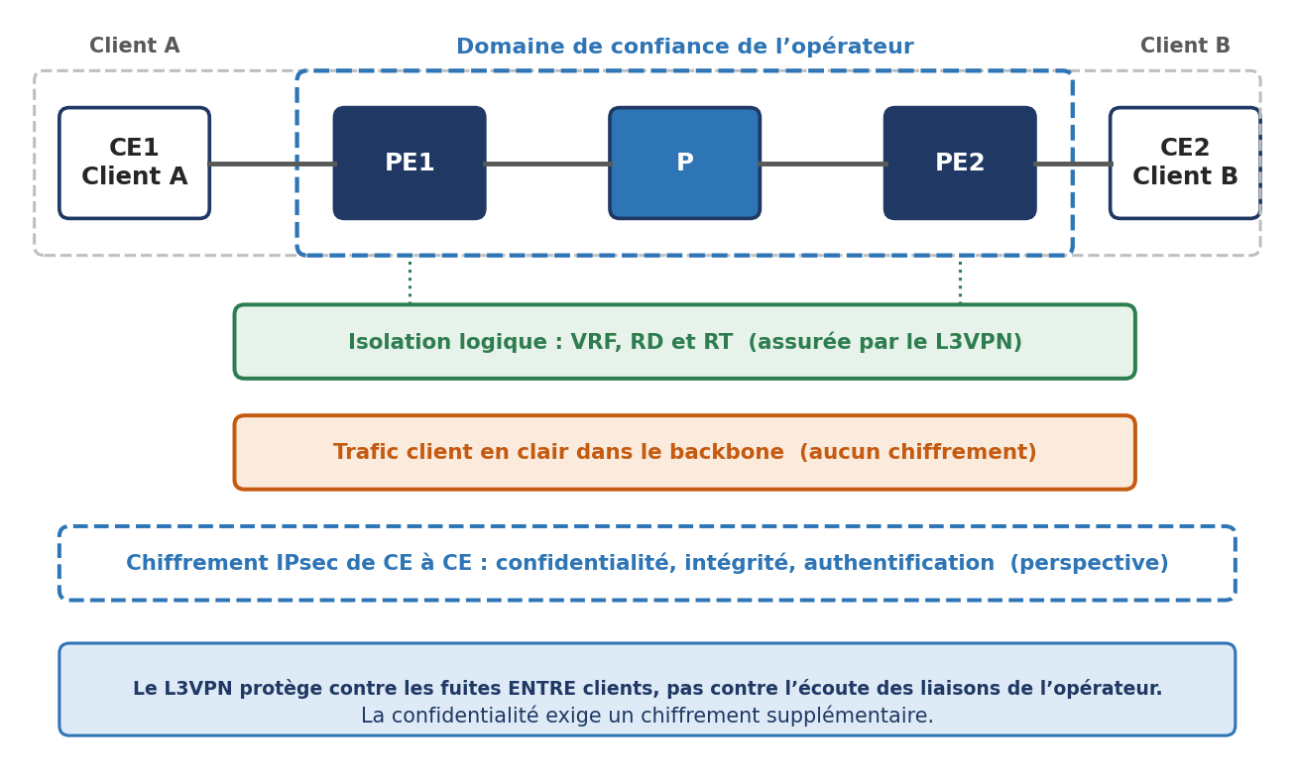
Figure 5 : Ce que le L3VPN protège et ce qu’il ne protège pas : zones de sécurité
Les bonnes pratiques de durcissement d’un backbone MPLS sont complémentaires : authentification des sessions LDP et BGP, limitation du nombre de préfixes acceptés par VRF (max-prefix), filtrage des RT importées, protection du plan de contrôle des routeurs et non-exposition de l’infrastructure aux clients. Ces mesures dépassent le périmètre expérimental de ce projet mais encadrent la lecture de ses résultats.

2.4 La qualité de service
La QoS regroupe les mécanismes qui permettent de garantir un niveau de performance à certains types de trafic lorsque les ressources sont limitées. Le modèle retenu est DiffServ (RFC 2474), qui traite les paquets par classes, sans réservation préalable par flux. Il se décompose en trois étapes.

2.4.1 Classification
La classification consiste à identifier le type de trafic à l’entrée du réseau. Elle peut s’appuyer sur une liste de contrôle d’accès, sur les valeurs DSCP déjà présentes, ou sur NBAR (Network-Based Application Recognition), un moteur d’inspection des protocoles utilisé dans ce projet pour reconnaître le trafic ICMP.

2.4.2 Marquage DSCP
Le champ DSCP (Differentiated Services Code Point) occupe 6 bits de l’en-tête IP et désigne le comportement attendu des routeurs (PHB, Per-Hop Behavior). Les valeurs utilisées dans ce projet sont les suivantes :
Classe | Valeur DSCP | Usage | Comportement
EF (Expedited Forwarding) | 46 | Voix sur IP | Faible latence, faible gigue, faible perte (RFC 3246)
AF11 (Assured Forwarding) | 10 | Données | Bande passante assurée (RFC 2597)
Best effort (par défaut) | 0 | Trafic non classé | Aucune garantie

2.4.3 Traitement différencié : files d’attente et LLQ
Le traitement différencié intervient aux interfaces de sortie, au moment où les paquets attendent d’être émis. LLQ (Low Latency Queuing) combine une file strictement prioritaire, réservée au trafic sensible à la latence, et des files à bande passante garantie (CBWFQ) pour les autres classes. Une propriété essentielle de la file prioritaire est qu’elle est plafonnée : en cas de congestion, le trafic prioritaire qui dépasse le débit configuré est rejeté, ce qui évite qu’il ne prive les autres classes de toute bande passante.
Ces mécanismes n’agissent qu’en cas de congestion. Tant qu’une interface n’est pas saturée, les files restent vides et tous les paquets partent immédiatement, quelle que soit leur classe.

2.4.4 QoS de bout en bout dans MPLS
Dans le backbone, les routeurs P ne lisent plus l’en-tête IP, donc le DSCP leur est invisible. C’est le champ TC du label MPLS qui porte la priorité. Par défaut, les routeurs Cisco recopient les 3 bits de poids fort du DSCP dans le champ TC : pour EF (DSCP 46, soit 101110 en binaire), le TC vaut 5, et pour AF11 (DSCP 10, soit 001010), il vaut 1. Cette correspondance permet aux routeurs du cœur d’appliquer le même traitement différencié sans inspecter les paquets clients.

3. Environnement de travail et méthodologie

3.1 Plateforme d’émulation
Tous les scénarios ont été réalisés sous GNS3 (Graphical Network Simulator 3), qui exécute de véritables images IOS de routeurs. Les routeurs sont des Cisco 3725, qui prennent en charge nativement MPLS, LDP, BGP et les VRF. Les clients sont simulés par des VPCS (Virtual PC Simulator), des machines virtuelles très légères, suffisantes pour les tests de connectivité (ping, traceroute) sans consommer de ressources.
Équipement | Rôle | Image / outil
R1 (PE1) | Provider Edge gauche | Cisco 3725
R2 (P) | Provider Core (cœur) | Cisco 3725
R3 (PE2) | Provider Edge droit | Cisco 3725
VPCS1 | Client A (site gauche) | VPCS GNS3
VPCS2 | Client B (site droit) | VPCS GNS3

3.2 Topologie et plan d’adressage
La topologie linéaire PE1 – P – PE2 est la plus petite qui permette d’observer à la fois un routeur de bordure et un routeur de cœur, donc de voir les labels de transport commutés par P. Chaque routeur dispose d’une adresse de loopback en /32, qui sert d’identifiant de routeur et d’extrémité des sessions LDP et MP-BGP. Les liaisons du backbone utilisent des sous-réseaux /30 pour économiser l’adressage.
La Figure 6 présente l’architecture complète du banc d’essai, avec les équipements, les interfaces, l’adressage et les couches ajoutées à chaque scénario. Les clients VPCS sont raccordés directement aux PE et jouent à la fois le rôle de poste et de CE : il n’y a pas de routeur CE distinct, ce qui simplifie la topologie sans changer le fonctionnement du L3VPN.
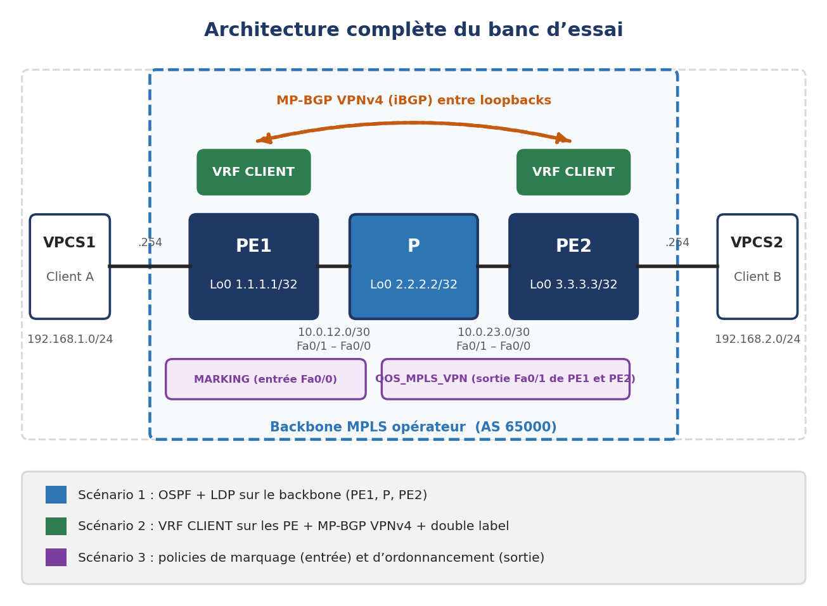
Figure 6 : Architecture complète du banc d’essai : équipements, adressage, protocoles et politiques de QoS
La Figure 7 montre la même topologie telle qu’elle a été construite dans GNS3.
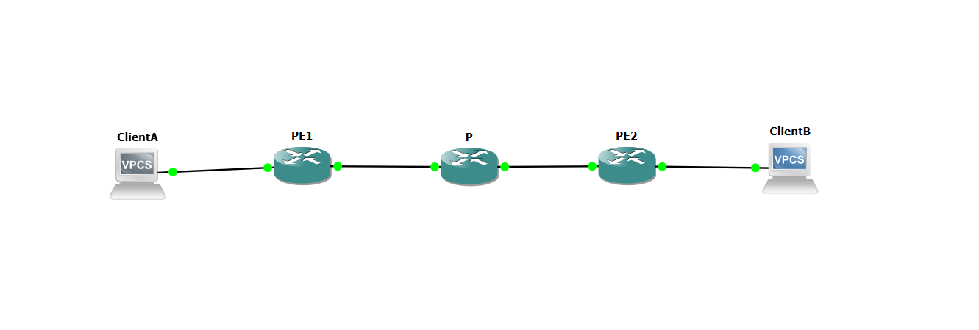
Figure 7 : Topologie GNS3 : CE1 – PE1 – P – PE2 – CE2
Équipement | Interface | Adresse IP
PE1 | FastEthernet0/0 (côté client) | 192.168.1.254/24
PE1 | FastEthernet0/1 (backbone) | 10.0.12.1/30
PE1 | Loopback0 | 1.1.1.1/32
P | FastEthernet0/0 | 10.0.12.2/30
P | FastEthernet0/1 | 10.0.23.1/30
P | Loopback0 | 2.2.2.2/32
PE2 | FastEthernet0/0 (backbone) | 10.0.23.2/30
PE2 | FastEthernet0/1 (côté client) | 192.168.2.254/24
PE2 | Loopback0 | 3.3.3.3/32

3.3 Méthode de mesure
Les mesures reposent sur des outils simples et reproductibles :
- Ping de VPCS1 vers VPCS2 (192.168.2.1), qui donne le temps aller-retour (RTT) de chaque paquet et révèle les pertes.
- Traceroute depuis PE1 vers la loopback de PE2, qui fait apparaître les labels MPLS dans le backbone.
- Commandes d’état des routeurs (voisinages, tables de commutation, compteurs de QoS) pour vérifier que chaque mécanisme fonctionne comme prévu avant de mesurer.
La latence de chaque scénario est résumée par la moyenne, le minimum et le maximum des réponses affichées sur les captures. La même séquence de test est reproduite à l’identique d’un scénario à l’autre.
Lecture des mesures
Les routeurs sont émulés sur un ordinateur de test et partagent son processeur. Les temps de réponse (de l’ordre de 90 à 100 ms) sont donc très supérieurs à ceux d’un réseau physique de même topologie, et ils fluctuent d’un paquet à l’autre. Les valeurs absolues n’ont pas de signification en production : c’est la comparaison entre scénarios, dans les mêmes conditions, qui est exploitable.

4. Scénario 1 : MPLS natif

4.1 Objectif
Ce scénario établit une connectivité de base entre les deux sites clients à travers un backbone MPLS, sans VPN ni QoS. Il sert de référence : toutes les différences observées dans les scénarios suivants seront mesurées par rapport à lui.

4.2 Configuration mise en place
Deux protocoles ont été configurés successivement, car le second dépend du premier :
- Adressage et OSPF. Chaque interface reçoit son adresse selon le plan du chapitre 3, et OSPF est activé sur le backbone. Il assure la connaissance mutuelle des trois routeurs et surtout l’annonce des loopbacks (1.1.1.1, 2.2.2.2 et 3.3.3.3), dont dépendent les sessions LDP.
- MPLS et LDP. MPLS est activé sur les interfaces du backbone. LDP établit alors des sessions entre PE1 et P, puis entre P et PE2, et distribue automatiquement les labels associés aux préfixes appris par OSPF.
Les trois routeurs ont d’abord été contrôlés au niveau IP (Figure 8, Figure 9 et Figure 10) : les interfaces utilisées sont à l’état up et les loopbacks sont configurées.

4.3 Vérifications et résultats
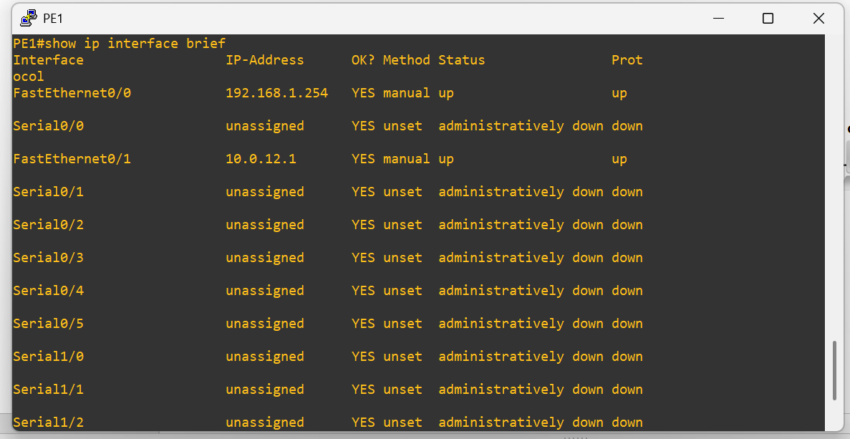
Figure 8 : Interfaces IP configurées sur PE1
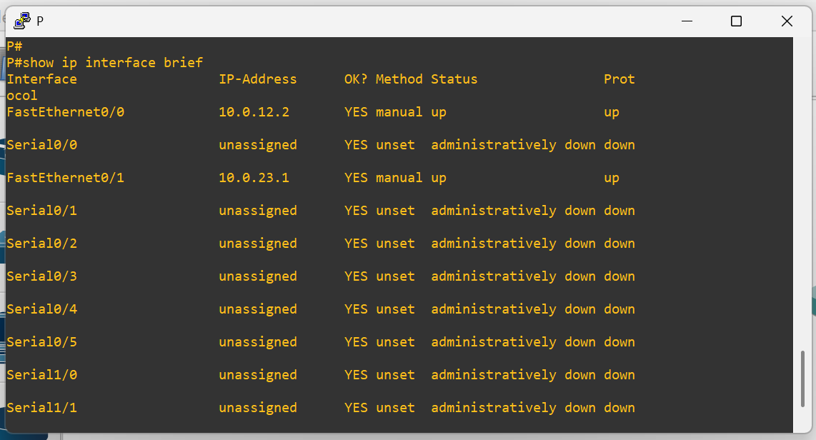
Figure 9 : Interfaces IP configurées sur P
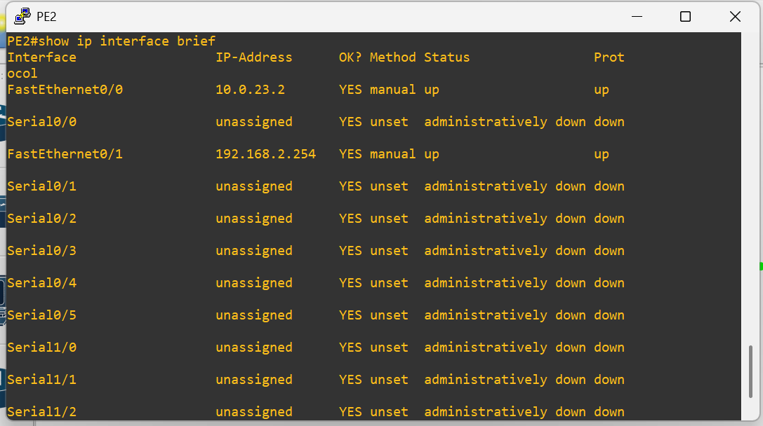
Figure 10 : Interfaces IP configurées sur PE2

4.3.1 Voisinages OSPF et LDP
La Figure 11 montre que P a deux voisins OSPF, 1.1.1.1 (PE1) et 3.3.3.3 (PE2), tous deux à l’état FULL. Cet état indique que les bases de données de routage sont synchronisées. Le « - » qui suit FULL signifie qu’aucun routeur désigné n’est élu sur ces liaisons point à point.
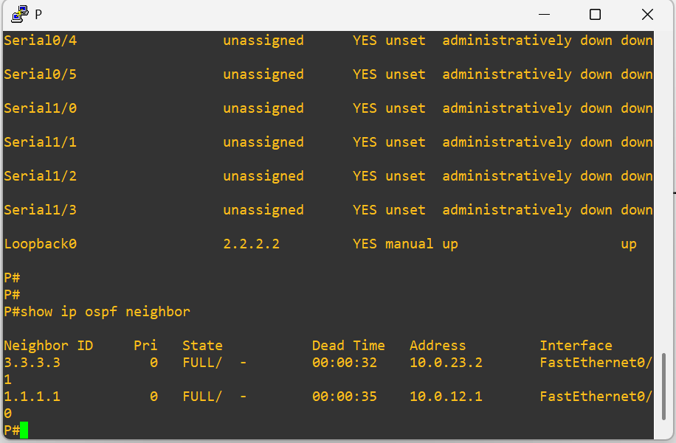
Figure 11 : Voisinage OSPF sur P (état FULL)
La Figure 12 confirme les sessions LDP de P avec les deux PE. L’état Oper signifie que la session est opérationnelle. Chaque session est une connexion TCP sur le port 646, et le compteur de messages échangés (19 envoyés et 19 reçus avec PE1) montre un dialogue actif. La liste des adresses associées à chaque voisin, par exemple 192.168.1.254 et 10.0.12.1 pour PE1, sert à rattacher les labels aux bonnes interfaces.
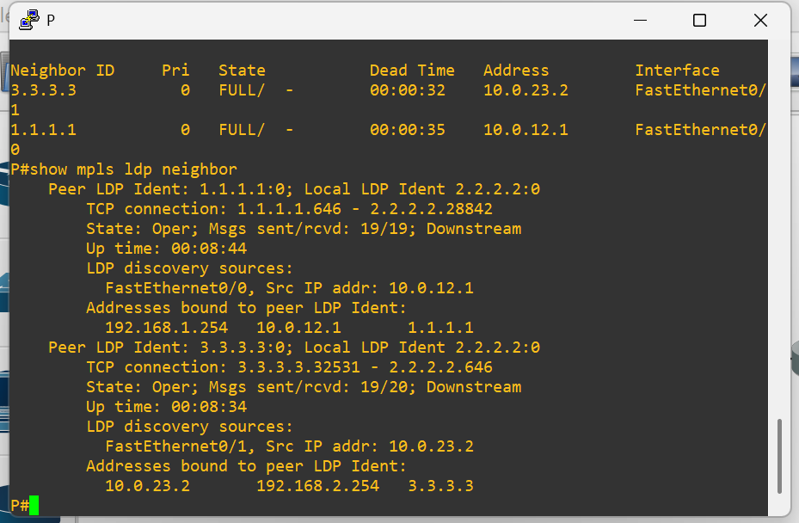
Figure 12 : Voisinage LDP sur P (State: Oper)

4.3.2 Table de commutation MPLS
La table de forwarding de P (Figure 13) liste les labels locaux attribués par P et l’action associée :
Label local | Action sortante | Préfixe | Interface | Saut suivant
16 | Pop tag | 1.1.1.1/32 | Fa0/0 | 10.0.12.1
17 | Pop tag | 3.3.3.3/32 | Fa0/1 | 10.0.23.2
18 | Pop tag | 192.168.1.0/24 | Fa0/0 | 10.0.12.1
19 | Pop tag | 192.168.2.0/24 | Fa0/1 | 10.0.23.2

Toutes les entrées indiquent « Pop tag » : P est l’avant-dernier saut pour chacun de ces préfixes, donc il retire lui-même le label avant d’émettre le paquet, conformément au PHP. La colonne des octets commutés (756, 126, 882 et 980) prouve que du trafic a réellement été commuté par label.
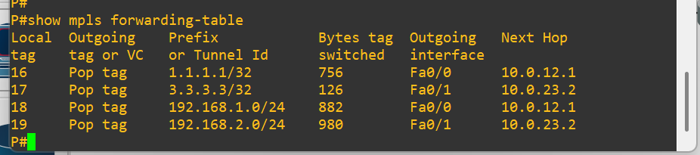
Figure 13 : Table de forwarding MPLS sur P (Scénario 1)

4.3.3 Traceroute MPLS
Le traceroute lancé depuis PE1 vers 3.3.3.3 (Figure 14) fait apparaître au premier saut (10.0.12.2, soit P) la mention [MPLS: Label 17 Exp 0]. Le label 17 est celui que P a attribué au préfixe 3.3.3.3/32 (voir la table ci-dessus), et PE1 l’a imposé en entrée du backbone. Le champ Exp vaut 0, puisque aucun marquage de qualité de service n’est encore appliqué. Au second saut (10.0.23.2, soit PE2), aucun label n’est affiché : c’est l’effet du PHP, puisque P a retiré le label avant de transmettre le paquet.
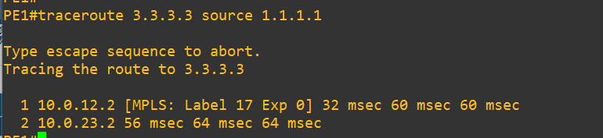
Figure 14 : Traceroute MPLS depuis PE1 vers la loopback de PE2 : label visible dans le backbone

4.3.4 Connectivité bout en bout
Le ping de VPCS1 vers VPCS2 (Figure 15) réussit pour les cinq paquets, avec un TTL de 61 à l’arrivée. Les temps de réponse affichés sont de 91,9 ; 92,0 ; 98,8 ; 101,6 et 73,6 ms.
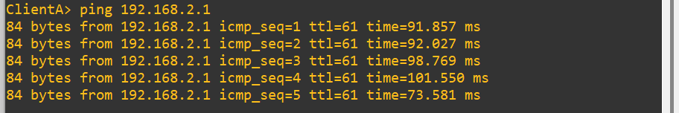
Figure 15 : Ping bout en bout VPCS1 vers VPCS2 (Scénario 1)

4.4 Analyse
Le traceroute confirme la commutation MPLS, avec le label visible dans le backbone, et le PHP optimise le traitement sur PE2. La connectivité entre les deux sites est parfaite et aucune perte n’est observée.
Métrique | Valeur observée
Latence moyenne | 91,6 ms
Latence minimale / maximale | 73,6 ms / 101,6 ms
Perte de paquets | 0 %
Labels dans la pile | 1 (transport)

La dispersion de ce premier jeu de mesures est la plus grande des trois scénarios, ce qui est typique d’un environnement émulé dont les premiers paquets subissent la mise en cache des tables ARP et de commutation. Cette dispersion devra être gardée à l’esprit lors de la comparaison avec les scénarios suivants.

5. Scénario 2 : MPLS L3VPN

5.1 Objectif
Ce scénario ajoute une couche VPN à l’architecture MPLS du Scénario 1 en implémentant les VRF, MP-BGP et la double pile de labels. L’objectif est de mesurer l’impact de cette isolation sur les performances du réseau, par rapport à la référence.

5.2 Configuration mise en place
Trois éléments sont ajoutés au Scénario 1 :
Élément | Paramètres | Fonction
VRF CLIENT | Créée sur PE1 et PE2. RD 65000:1. RT export et import 65000:100. | Isole complètement le trafic du client dans une table de routage dédiée.
MP-BGP | Session iBGP entre les loopbacks de PE1 (1.1.1.1) et PE2 (3.3.3.3), AS 65000, famille VPNv4. | Transporte les routes des clients avec leurs RD, RT et labels VPN.
Double pile de labels | Label de transport (LDP) et label VPN (MP-BGP). | Traverser le backbone et identifier la VRF de destination sur PE2.

Une particularité de la configuration mérite d’être soulignée : l’interface cliente fa0/0 de PE1 est rattachée à la VRF par la commande ip vrf forwarding CLIENT, puis son adresse IP est reconfigurée. Cet ordre est imposé, car l’attachement à une VRF supprime l’adresse précédemment configurée sur l’interface.

5.3 Vérifications et résultats

5.3.1 La VRF CLIENT
La Figure 16 montre la VRF CLIENT sur PE1. Elle est associée à l’interface Fa0/0 et le message « Connected addresses are not in global routing table » confirme que le réseau du client est invisible dans la table de routage globale de l’opérateur. Les RT d’export et d’import sont toutes deux 65000:100 : les sites qui partagent cette valeur s’échangent leurs routes. Le mode d’allocation des labels est « per-prefix », ce qui signifie qu’un label VPN distinct est attribué à chaque préfixe client.
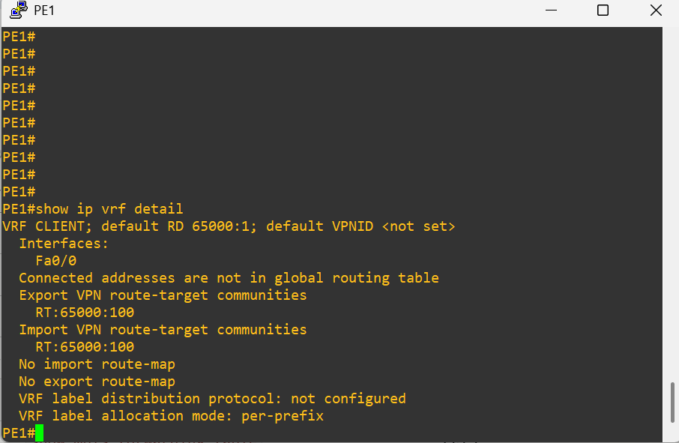
Figure 16 : Détail de la VRF CLIENT sur PE1

5.3.2 La session MP-BGP et les routes VPNv4
Le résumé BGP (Figure 17) affiche le voisin 3.3.3.3 dans l’AS 65000, avec un état indiqué par un nombre de préfixes reçus (1) et non par un état d’erreur : la session est donc établie, et elle est de type iBGP puisque les deux PE appartiennent au même AS. La table BGP VPNv4 (Figure 18) contient deux routes dans le RD 65000:1 : le réseau local 192.168.1.0 (saut suivant 0.0.0.0, car il est directement connecté) et le réseau distant 192.168.2.0, appris de PE2 avec pour saut suivant 3.3.3.3 et une préférence locale de 100. Ceci prouve l’échange des routes entre les sites.
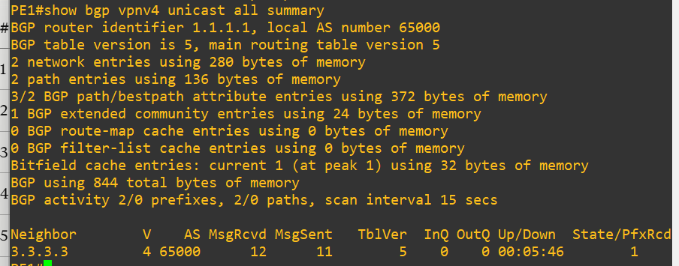
Figure 17 : Résumé des voisins BGP VPNv4 sur PE1
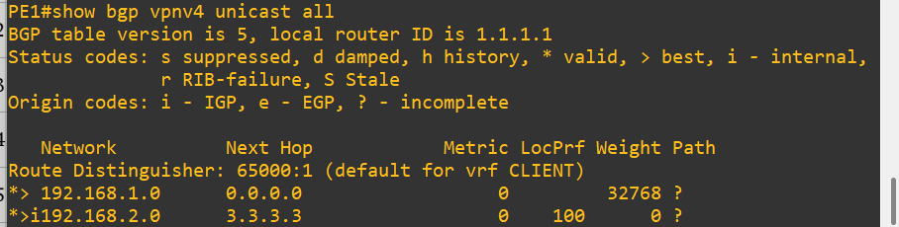
Figure 18 : Table BGP VPNv4 sur PE1 (2 routes visibles)
La table de routage de la VRF CLIENT (Figure 19) montre que PE1 connaît les deux réseaux clients dans sa VRF : 192.168.1.0/24 est directement connecté (code C, interface FastEthernet0/0) et 192.168.2.0/24 est appris par BGP (code B) via 3.3.3.3, avec une distance administrative de 200 qui est celle d’iBGP.
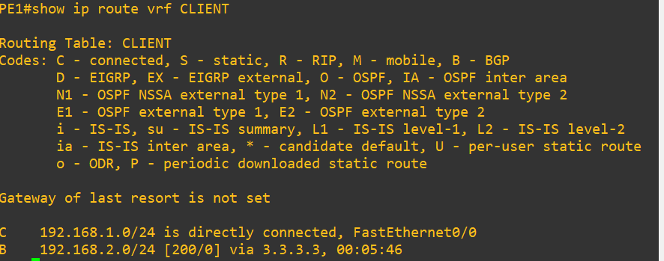
Figure 19 : Table de routage de la VRF CLIENT sur PE1

5.3.3 La double pile de labels
La table de forwarding de PE1 (Figure 20) fait apparaître trois types d’entrées :
- Les entrées « Pop tag » pour 2.2.2.2/32 et 10.0.23.0/30, des préfixes du backbone situés au saut suivant.
- L’entrée du préfixe 3.3.3.3/32 (label local 17, label sortant 17), qui correspond au label de transport vers PE2.
- L’entrée 192.168.1.0/24 [V], avec l’action « Aggregate ». Le marqueur [V] signale un préfixe appartenant à une VRF : c’est le label VPN (ici 20) que PE1 a attribué à son réseau client. Lorsqu’un paquet arrive avec ce label, PE1 le retire et consulte la table de la VRF pour livrer le paquet au bon client.
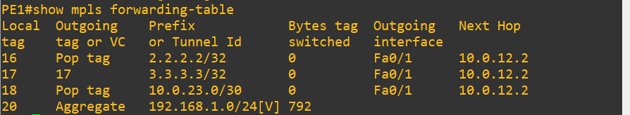
Figure 20 : Table MPLS de PE1 avec le marqueur [V] de la VRF (Scénario 2)

5.3.4 Connectivité bout en bout
Le ping entre les deux clients (Figure 21) reste réussi. Les temps de réponse sont de 97,8 ; 100,4 ; 96,3 ; 97,1 et 97,3 ms.
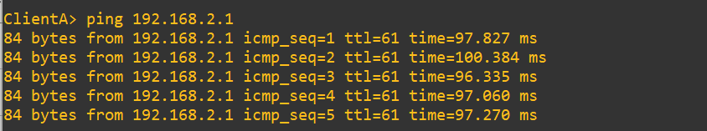
Figure 21 : Ping bout en bout VPCS1 vers VPCS2 (Scénario 2)

5.4 Analyse
L’ajout du VPN introduit une double encapsulation MPLS, visible dans la table de forwarding grâce au marqueur [V]. La table BGP VPNv4 confirme que les deux réseaux clients sont échangés entre PE1 et PE2. L’isolation du trafic est assurée par les VRF : chaque client dispose de sa propre table de routage, indépendante de celle des autres et de celle de l’opérateur.
La latence moyenne passe de 91,6 ms à 97,8 ms, soit un surcoût d’environ 6,2 ms (+6,8 %). Ce surcoût s’explique par le traitement supplémentaire de la double encapsulation : PE1 doit consulter la VRF et empiler deux labels, et PE2 doit dépiler le label VPN puis effectuer une recherche dans la table de la VRF. Il s’y ajoute 4 octets de label supplémentaires par paquet sur le premier saut du backbone, ce qui reste négligeable devant une charge utile de plusieurs centaines d’octets.
Métrique | Scénario 1 | Scénario 2
Latence moyenne | 91,6 ms | 97,8 ms
Latence minimale / maximale | 73,6 / 101,6 ms | 96,3 / 100,4 ms
Perte de paquets | 0 % | 0 %
Nombre de labels | 1 (transport) | 2 (transport + VPN)
Isolation du trafic | Non | Oui (VRF)

Il faut interpréter l’écart avec prudence : il se fonde sur cinq mesures par scénario et la dispersion du Scénario 1 est importante. Le Scénario 2 est en revanche plus stable. Le sens de l’écart (plus de latence avec l’isolation) est conforme à l’attendu théorique, mais sa valeur exacte demanderait un échantillon plus large (voir chapitre 8).

6. Scénario 3 : MPLS L3VPN + QoS

6.1 Objectif
Ce scénario superpose des mécanismes de QoS à l’architecture MPLS L3VPN du Scénario 2. L’objectif est de prioriser le trafic sensible (VoIP) et de vérifier que la classification, le marquage et la mise en file d’attente fonctionnent de bout en bout au-dessus du VPN.

6.2 Conception de la politique de QoS
La politique est organisée en deux niveaux, configurés sur PE1 et PE2, qui correspondent aux deux moments où le trafic doit être traité : à l’entrée du réseau (marquage) et à la sortie vers le backbone (ordonnancement).
Niveau | Policy-map | Application | Rôle
1. Entrée | MARKING | Interface cliente fa0/0, sens entrant | Classifier le trafic via NBAR et lui attribuer un marquage DSCP
2. Sortie | QOS_MPLS_VPN | Interface backbone fa0/1, sens sortant | Ordonnancer les paquets selon leur classe grâce à LLQ

La Figure 22 présente la conception de la chaîne complète. Le trafic du client est classé et marqué à l’entrée de PE1 (Fa0/0). Le marquage DSCP est ensuite recopié dans le champ TC des labels lors de l’empilement MPLS, puis la policy de sortie (Fa0/1) répartit les paquets entre trois files : une file strictement prioritaire, une file à bande passante garantie et une file par défaut.
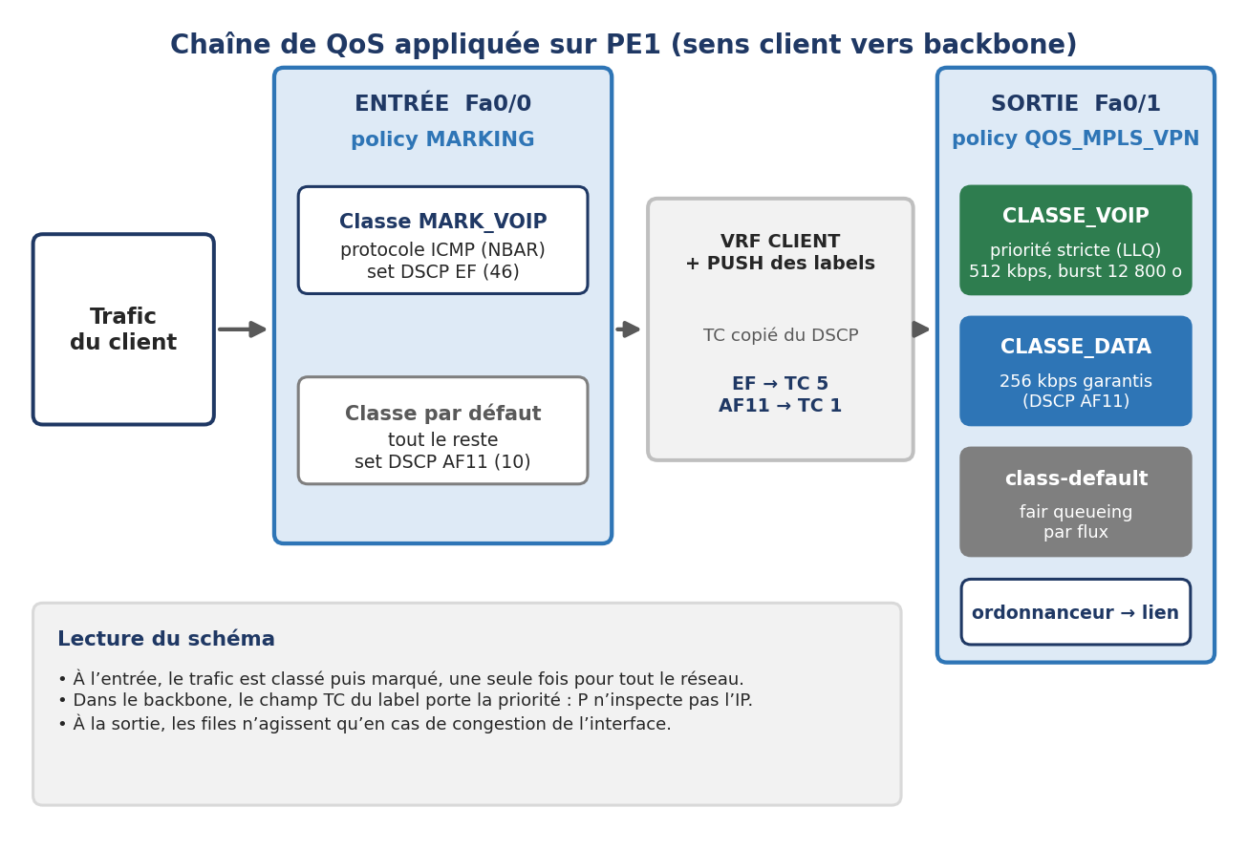
Figure 22 : Conception de la chaîne de QoS : marquage en entrée, ordonnancement en sortie

6.2.1 Les classes de trafic
Quatre classes sont définies sur PE1 (Figure 23) :
Classe | Critère de sélection | Utilisation
MARK_VOIP | Protocole ICMP (reconnu par NBAR) | Entrée : sélectionne le trafic à marquer comme VoIP
CLASSE_VOIP | DSCP EF (46) | Sortie : file prioritaire
CLASSE_DATA | DSCP AF11 (10) | Sortie : bande passante garantie
class-default | Tout le reste | Sortie : file par flux (fair queueing)

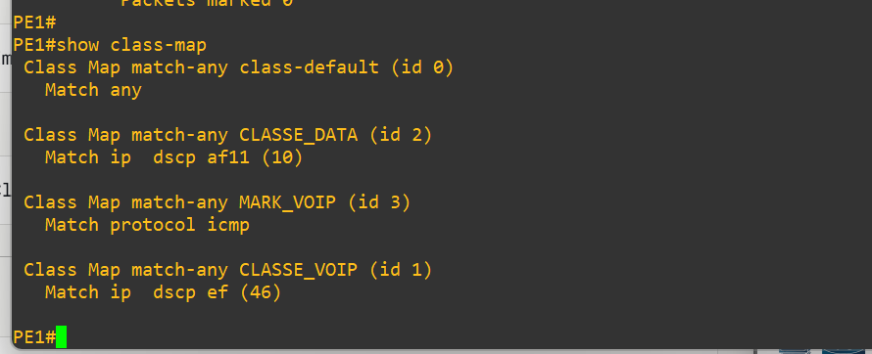
Figure 23 : Classes de trafic définies sur PE1

6.2.2 Les policy-maps
Les deux policy-maps (Figure 24) sont les suivantes :
Policy Map MARKING
Class MARK_VOIP
set dscp ef
Class class-default
set dscp af11

Policy Map QOS_MPLS_VPN
Class CLASSE_VOIP
Strict Priority, Bandwidth 512 (kbps) Burst 12800 (Bytes)
Class CLASSE_DATA
Bandwidth 256 (kbps) Max Threshold 64 (packets)
Class class-default
Flow based Fair Queueing

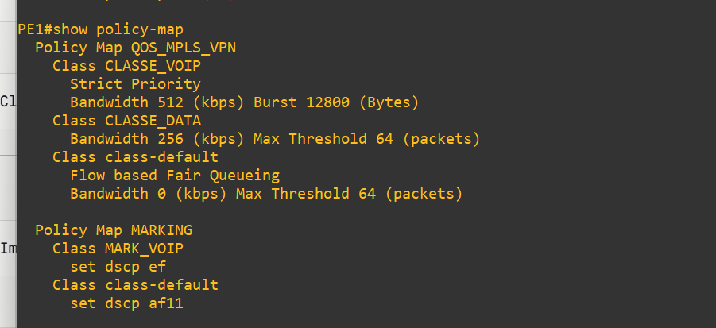
Figure 24 : Policy-maps MARKING et QOS_MPLS_VPN configurées sur PE1
La policy-map MARKING, appliquée en entrée, marque en EF le trafic ICMP et en AF11 tout le reste. La policy-map QOS_MPLS_VPN, appliquée en sortie, réserve une file strictement prioritaire de 512 kbps au trafic EF (LLQ), garantit 256 kbps au trafic AF11 et traite le reste en best-effort par un fair queueing par flux.
Choix de l’ICMP comme substitut de la VoIP
Le ping utilise ICMP, pas de véritables flux RTP de voix. L’ICMP a été choisi comme trafic « VoIP » de test parce qu’il est simple à générer et à identifier sur VPCS. Ce choix permet de valider la chaîne classification, marquage et mise en file d’attente, mais il ne reproduit pas les caractéristiques d’un flux de voix réel (paquets réguliers, faible taille, sensibilité à la gigue).

6.3 Vérifications et résultats
La Figure 25 montre la configuration de l’interface fa0/0 de PE1. Elle est rattachée à la VRF CLIENT et porte la commande service-policy input MARKING, ce qui prouve que la politique de marquage est appliquée au trafic du client avant son entrée dans le VPN.
interface FastEthernet0/0
ip vrf forwarding CLIENT
ip address 192.168.1.254 255.255.255.0
duplex auto
speed auto
service-policy input MARKING

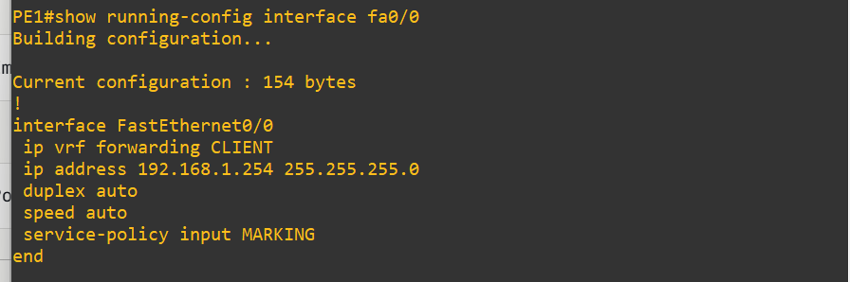
Figure 25 : Policy MARKING appliquée en entrée sur fa0/0 de PE1
Les statistiques de la policy (Figure 26) apportent la preuve du fonctionnement : la classe MARK_VOIP a vu passer 20 paquets (1 960 octets) correspondant au protocole ICMP, et la ligne « Packets marked 20 » indique que les 20 paquets ont reçu le marquage DSCP EF. La classe par défaut n’a vu aucun paquet, ce qui est logique puisque seul du ping a circulé. Chaque paquet ICMP est donc marqué individuellement avant l’encapsulation MPLS. Le débit « 5 minute offered rate » est nul parce que la mesure est lissée sur cinq minutes et que le test a duré quelques secondes.
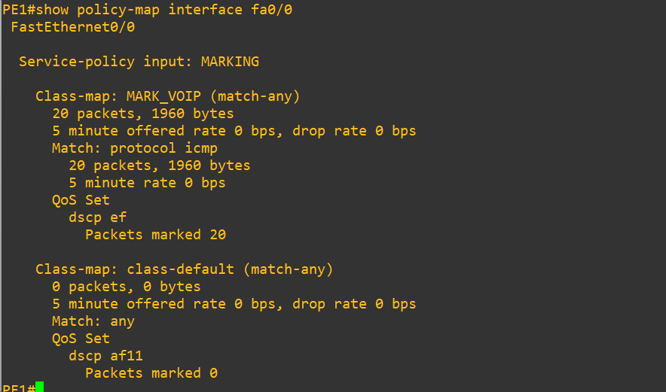
Figure 26 : Statistiques QoS : trafic ICMP marqué DSCP EF
Enfin, un ping de 1 000 paquets entre les deux clients (Figure 27) a été lancé pour observer le comportement dans la durée. Les cinq premières réponses affichées sont de 97,3 ; 97,7 ; 96,2 ; 97,2 et 97,2 ms.
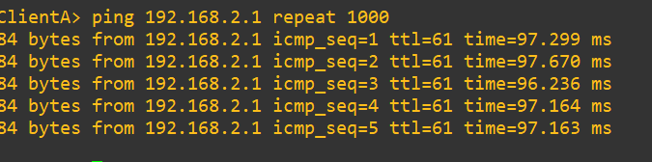
Figure 27 : Ping de 1000 paquets VPCS1 vers VPCS2 (Scénario 3)

6.4 Analyse
La policy-map MARKING classe correctement le trafic ICMP et lui applique le marquage DSCP EF à l’entrée de PE1. Ce marquage est ensuite recopié dans le champ TC des labels MPLS (TC 5 pour EF), ce qui permet au backbone d’appliquer un traitement prioritaire de bout en bout sans lire l’en-tête IP. En cas de congestion de l’interface backbone, le trafic EF passerait en premier dans la file LLQ.
Métrique | Scénario 2 | Scénario 3
Latence moyenne | 97,8 ms | 97,1 ms
Latence minimale / maximale | 96,3 / 100,4 ms | 96,2 / 97,7 ms
Perte de paquets VoIP | 0 % | 0 %
DSCP marqué | Non | EF (46)
File prioritaire | Non | LLQ 512 kbps
Bande passante des données | Non garantie | 256 kbps garantis (AF11)
QoS de bout en bout | Non | Oui, via le champ TC du label MPLS

La latence reste proche de celle du Scénario 2 (écart de 0,7 ms, inférieur à la dispersion des mesures). Ce résultat est cohérent avec la théorie, et il nuance l’idée selon laquelle la QoS « réduit » la latence : en l’absence de congestion, la QoS ne raccourcit pas le temps de traversée. Elle ne coûte pas non plus de latence mesurable, ce qui est déjà un résultat utile. Son bénéfice réel apparaît lorsque l’interface est saturée, situation qui n’a pas été générée dans cette étude (voir chapitre 8).

7. Analyse comparative et discussion

7.1 Synthèse des trois scénarios
Critère | Scénario 1 : MPLS natif | Scénario 2 : L3VPN | Scénario 3 : L3VPN + QoS
Latence moyenne | 91,6 ms | 97,8 ms | 97,1 ms
Plage observée | 73,6 – 101,6 ms | 96,3 – 100,4 ms | 96,2 – 97,7 ms
Perte de paquets | 0 % | 0 % | 0 %
Labels | 1 | 2 | 2
Isolation des clients | Non | Oui (VRF) | Oui (VRF)
Priorisation du trafic sensible | Non | Non | Oui (DSCP EF, LLQ)

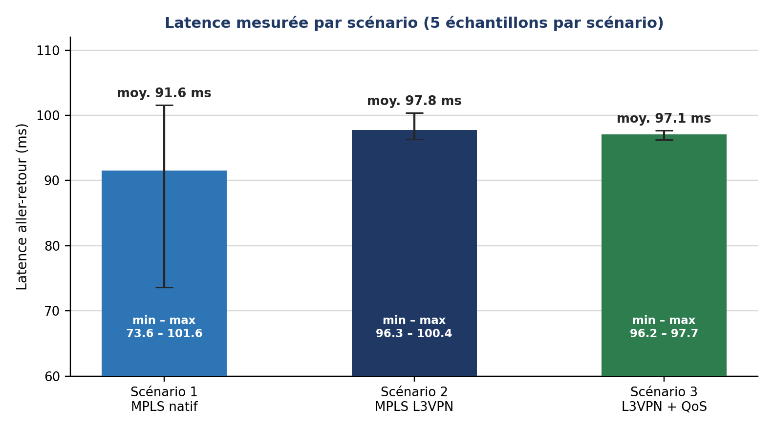
Figure 28 : Comparaison des latences mesurées sur les trois scénarios

7.2 Coût de l’isolation VPN
Le passage du Scénario 1 au Scénario 2 coûte environ 6 ms en émulation, soit moins de 7 % de latence supplémentaire, sans aucune perte de paquets. En contrepartie, le réseau gagne une isolation complète des clients, des espaces d’adressage indépendants et un contrôle de la visibilité entre sites par les RT. Le rapport coût/bénéfice est très favorable, ce qui explique le déploiement massif de MPLS L3VPN par les opérateurs.

7.3 Rôle de la QoS
Le Scénario 3 démontre que la QoS peut être ajoutée au VPN sans dégrader la performance et que la chaîne de classification, de marquage et d’ordonnancement fonctionne sur l’ensemble du chemin. Il ne prouve pas, à ce stade, un gain de performance sous charge, puisqu’aucun trafic concurrent n’a saturé la liaison. Cette distinction est importante pour une lecture honnête des résultats.

7.4 Ce que le L3VPN apporte, et ce qu’il n’apporte pas, en sécurité
L’isolation par VRF, RD et RT répond au besoin de séparation entre clients. En revanche, aucun des trois scénarios ne chiffre le trafic : les paquets des clients circulent en clair dans le backbone. La conclusion qui en découle est que MPLS L3VPN protège contre la fuite de routes ou de trafic entre clients, mais pas contre l’écoute des liaisons de l’opérateur. Pour une exigence de confidentialité, l’ajout d’IPsec reste nécessaire, au prix d’un surcoût de traitement et de bande passante bien supérieur à celui des 4 octets d’un label.

8. Limites de l’étude et perspectives

8.1 Limites
- Taille des échantillons. Les valeurs de latence reposent sur cinq réponses par scénario. Les moyennes sont indicatives et l’écart de 6 ms n’a pas fait l’objet d’un test de significativité statistique.
- Environnement émulé. Les routeurs partagent le processeur de l’ordinateur de test. Les latences absolues sont élevées et variables, et ne se transposent pas à un réseau physique.
- Absence de congestion. Aucun trafic concurrent n’a saturé l’interface backbone. L’apport de LLQ en termes de latence et de gigue n’est donc pas mesuré.
- Trafic de test. Le trafic ICMP représente la VoIP par commodité, sans reproduire un flux RTP réel.
- Un seul client. Une seule VRF a été déployée. L’isolation entre plusieurs clients n’est pas testée de manière active.
- Pas de chiffrement. La confidentialité cryptographique n’entre pas dans le périmètre expérimental.

8.2 Perspectives
Perspective | Ce qu’elle permettrait de démontrer
Mesures sur 1 000 paquets ou plus, avec calcul de la moyenne, de l’écart-type et de la gigue | Quantifier le surcoût du VPN avec une marge d’erreur
Génération de trafic concurrent (par exemple avec iperf) jusqu’à saturation du lien backbone | Mesurer le gain réel de LLQ sur la latence et les pertes du trafic prioritaire
Flux UDP simulant la voix (paquets réguliers de petite taille) | Évaluer la gigue et la perte pour un trafic temps réel réaliste
Déploiement d’une seconde VRF avec des RT différentes | Prouver l’isolation : absence de joignabilité entre deux clients
Superposition d’IPsec sur le VPN MPLS | Comparer le coût en performance de la confidentialité à celui de l’isolation seule
Durcissement du plan de contrôle (authentification LDP et BGP, max-prefix) | Réduire la surface d’attaque du backbone

La Figure 29 propose un banc d’essai pour la mesure sous congestion. Un flux sensible et un flux saturant traversent PE1 vers une liaison au débit limité. On mesure d’abord le flux sensible seul, puis avec le flux saturant sans QoS, puis avec la policy LLQ activée. La comparaison des trois séries de latence, de gigue et de pertes permettrait de démontrer l’effet réel de la QoS, que ce projet se limite à valider fonctionnellement.
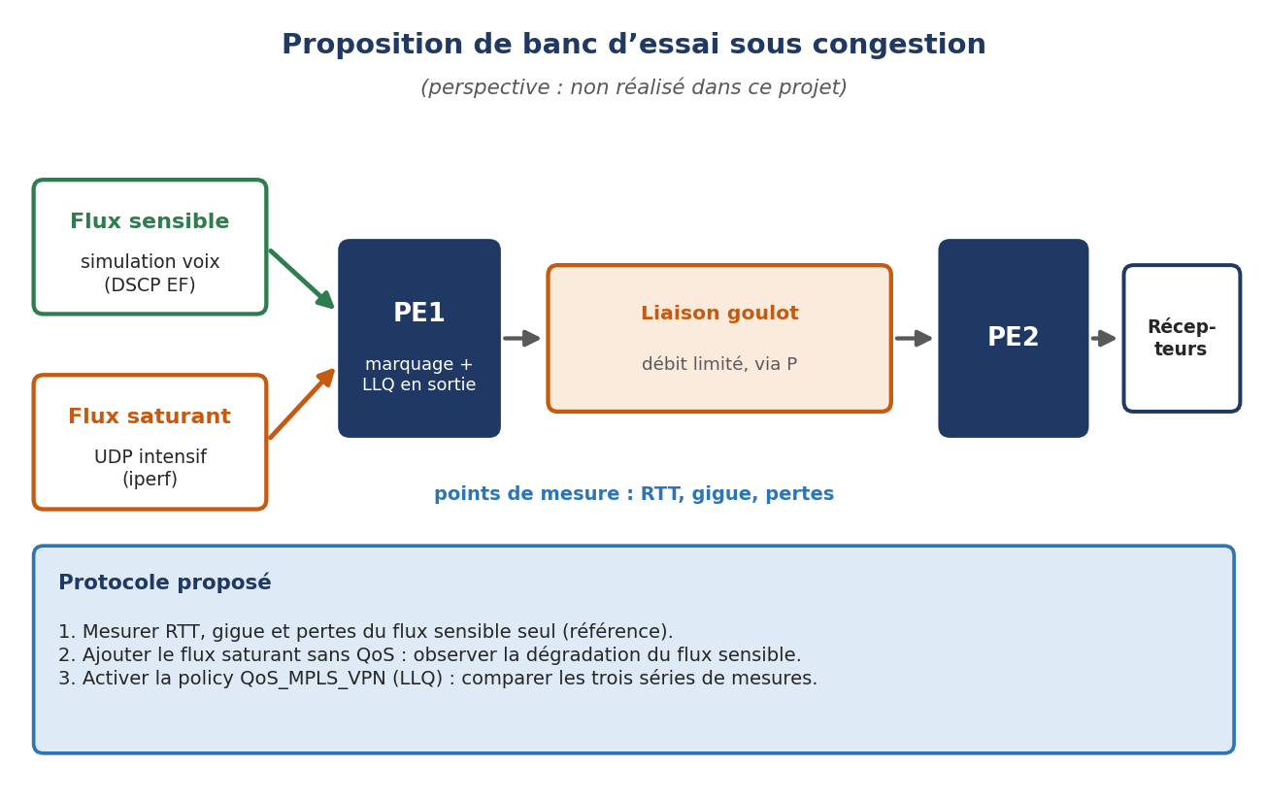
Figure 29 : Proposition de banc d’essai pour mesurer l’effet de la QoS sous congestion

9. Conclusion
Ce projet a permis d’étudier concrètement, à travers trois scénarios progressifs implémentés sous GNS3, l’impact de la sécurité VPN sur la qualité de service dans une architecture MPLS.
Le Scénario 1 a établi la référence : un backbone MPLS natif, avec OSPF et LDP opérationnels, une table de commutation où le routeur P retire les labels par PHP, un traceroute qui révèle le label de transport et une latence moyenne de 91,6 ms sans perte.
Le Scénario 2 a montré que l’ajout d’un L3VPN génère un surcoût mesurable d’environ 6 ms sur la latence moyenne, attribué à la double encapsulation (label de transport et label VPN) et à la consultation de la VRF. En contrepartie, l’isolation du trafic client est assurée par les VRF, les RD et RT, et par l’échange des routes VPNv4 via MP-BGP.
Le Scénario 3 a validé la chaîne de QoS : le trafic ICMP est classé par NBAR et marqué DSCP EF (20 paquets marqués sur 20), une file LLQ de 512 kbps et une bande passante garantie de 256 kbps sont appliquées en sortie, et le champ TC du label transporte la priorité à travers le backbone. La latence reste inchangée par rapport au Scénario 2, ce qui montre que la QoS n’ajoute pas de coût sans congestion.
Ces résultats montrent que, dans un réseau MPLS/VPN, l’isolation et la qualité de service sont complémentaires et non contradictoires : le VPN assure la séparation logique des clients, tandis que la QoS garantit le niveau de performance requis par les applications critiques comme la VoIP. Il faut cependant retenir que l’isolation L3VPN n’est pas du chiffrement : la confidentialité des données exige des mécanismes cryptographiques supplémentaires. Les perspectives du chapitre 8, notamment la mesure sous congestion et la comparaison avec IPsec, constituent la suite naturelle de ce travail.

Annexe A : Commandes de vérification utilisées
Commande | Équipement | Information obtenue
show ip ospf neighbor | P | État des voisinages OSPF (FULL attendu)
show mpls ldp neighbor | P | Sessions LDP (État Oper attendu)
show mpls forwarding-table | P, PE1 | Labels locaux, actions (Pop tag, Aggregate [V]) et octets commutés
traceroute 3.3.3.3 source 1.1.1.1 | PE1 | Chemin dans le backbone et labels MPLS visibles
ping 192.168.2.1 (repeat 1000) | VPCS1 | Latence et pertes bout en bout
show ip vrf detail | PE1 | RD, RT d’import et d’export, interfaces de la VRF
show bgp vpnv4 unicast all summary | PE1 | État de la session MP-BGP et préfixes reçus
show class-map | PE1 | Classes de trafic et critères de sélection
show policy-map | PE1 | Contenu des policy-maps MARKING et QOS_MPLS_VPN
show running-config interface fa0/0 | PE1 | Rattachement à la VRF et policy appliquée
show policy-map interface fa0/0 | PE1 | Compteurs de paquets classés et marqués

Annexe B : Glossaire
Terme | Définition
MPLS | Multiprotocol Label Switching : commutation de paquets fondée sur des labels de 20 bits.
LSR / LER / LSP | Routeur de commutation de labels / routeur de bordure du domaine MPLS / chemin commuté par labels.
LDP | Label Distribution Protocol : protocole de distribution des labels de transport entre voisins.
FEC | Forwarding Equivalence Class : ensemble de paquets traités de la même manière par le réseau.
PHP | Penultimate Hop Popping : retrait du label de transport par l’avant-dernier routeur du chemin.
VRF | Virtual Routing and Forwarding : instance de routage virtuelle propre à un client sur un PE.
RD / RT | Route Distinguisher (rend les routes uniques) / Route Target (contrôle l’import et l’export des routes).
MP-BGP / VPNv4 | Extension multiprotocole de BGP, transportant des préfixes VPN de 96 bits (RD + IPv4).
DSCP / PHB | Differentiated Services Code Point / comportement appliqué par chaque routeur à une classe de trafic.
EF / AF | Expedited Forwarding (faible latence, voix) / Assured Forwarding (bande passante assurée).
LLQ / CBWFQ | File prioritaire plafonnée combinée à des files à bande passante garantie par classe.
NBAR | Network-Based Application Recognition : reconnaissance des applications et protocoles par inspection.
TC (ex-EXP) | Champ de 3 bits du label MPLS portant la priorité de qualité de service.
RTT / gigue | Temps aller-retour d’un paquet / variation de ce temps d’un paquet à l’autre.

Annexe C : Références normatives
Référence | Objet
RFC 3031 | Architecture de MPLS
RFC 3032 | Encodage de la pile de labels MPLS
RFC 5036 | Label Distribution Protocol (LDP)
RFC 4364 | BGP/MPLS IP Virtual Private Networks (VPN)
RFC 4381 | Analyse de la sécurité des VPN BGP/MPLS IP
RFC 2474 | Champ DiffServ (DSCP) dans les en-têtes IPv4 et IPv6
RFC 2597 | Assured Forwarding PHB
RFC 3246 | Expedited Forwarding PHB
RFC 3270 | Support de DiffServ par MPLS
RFC 5462 | Renommage du champ EXP en Traffic Class (TC)

